ТОГДА / СЕЙЧАС
Доска почета
42.87914, 74.60903
Тогда · Frunze
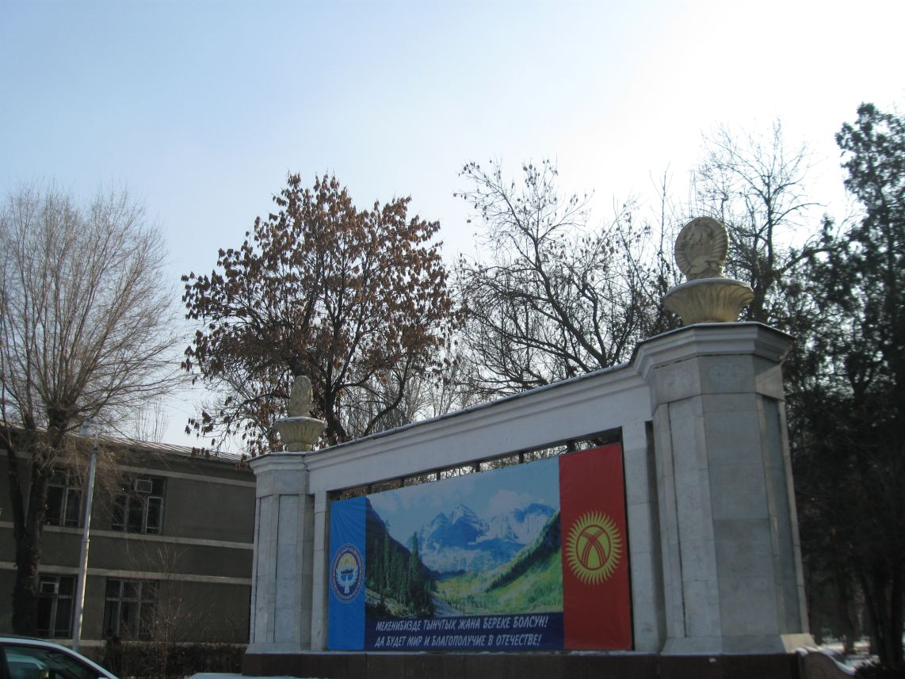
Сейчас · Bishkek


PISHPEK
No information has been found for this period yet
42.87914, 74.60903

Фотография пока не добавлена
ENGLISH
No information has been found for this period yet.

FRUNZE
Honor board
42.87914, 74.60903
Доска почета · Владимира Петрова
ENGLISH Honor board
﻿ Honor board of the 50s on Old Square Honor board of the 50s on Old Square. Photo by Vladimir Petrov. Coats of arms of the USSR and the Kyrgyz SSR on the honor board.
Source: https://bimap.su/description/frunze/466_Doska.txt · BIMAP
Фотографии и материалы принадлежат их авторам; лицензия не указана

BISHKEK
No information has been found for this period yet
42.87914, 74.60903
Современный вид из Wikimedia Commons · Artelow
ENGLISH
No information has been found for this period yet.
Source: https://commons.wikimedia.org/wiki/Бишкек._Тыныстанов_жана_Фрунзе_көчөлөрүнүн_кесилишиндеги_сквер_(09-август_2025).jpg · Wikimedia Commons
Лицензия Wikimedia Commons: CC0

